臺南市 安定 區 南興 國民小學103學年度第二學期
三 年級彈性學習 家庭教育 課程計畫

教材來源 |  |  |  | 自編教材 |  | 規劃者 | 三年級全體級任老師
教學節數 |  |  |  | 每週1節，本學期共3節
學期目標/  學習目標 |  |  |  | - 能自己建構家的概念，並激發自己愛家的意念。  - 能提出關懷家人的具體作法，覺察自己在家中分擔家事的情形。  - 了解家事的分工是全家人共同的責任。  - 能正確的操作家庭工具或家電用品。  - 激發兒童實踐愛家行動的意念。  - 6.學習關懷家人的具體做法。
能力指標 |  |  |  | 健體  【6-1-2】學習如何與家人和睦相處。  【6-1-4】認識情緒的表達及正確的處理方式。  【6-1-5】瞭解並認同團體規範，從中體會並學習快樂的生活態度。  生活  【2-1-1】覺察自己可以決定自我的發展。  【2-1-5】舉例說明個人或群體為實現其目的而影響他人或其他群體的歷程。  綜合  【1-1-1】描述自己以及與自己相關的人事物。  【1-1-2】認識自己在家庭與班級中的角色。  【2-1-2】分享自己如何安排時間、金錢及個人生活的經驗。
融入重大議題之能力指標 |  |  | 【家政教育】  3-1-1察覺生活中的有用資源與其對生活的影響。  4-1-1認識自己。  4-1-2察覺自己與家人的溝通方式。  4-1-3認識家庭的組成份子與稱謂。  4-3-3 運用溝通技巧與家人分享彼此的想法與感受。
週次 | 日期 |  | 能力指標（代號） |  | 單元名稱 |  |  | 節數 | 評量方式 | 備註(融入重大議題之能力指標)
一 |  |  | 4-1-1  3-1-1  4-1-2  4-1-3  4-3-3 |  | 家庭留言版 |  |  | 1 | 1.教師評量  2.討論  3.報告 | 【家政教育】  3-1-1
二 |  |  | 4-1-1  3-1-1  4-1-2  4-1-3  4-3-3 |  | 家庭留言版 |  |  | 1 | 1.教師評量  2.討論  3.報告 | 【環境教育】  1-1-1  1-1-2  【生涯發展教育】  1-1-1
十 |  | 4/12-4/18 | 4-1-1  3-1-1  4-1-2  4-1-3  4-3-3 |  | 家庭留言版 |  |  | 1 | 1.教師評量  2.討論  3.報告
 |  |  |  |  | 總節數 |  |  | 3

活動名稱 家庭留言版

適用年級 |  |  | 三年級 | 教學時間 | 120分鐘 | 連結領域 |  | 語文、健康與體育
設  計  理  念 | 學童很少有機會去記錄他的家庭生活，並隨著記錄去探討他與家人的關係，所以本學習活動將讓學童透過觀察，去發現自己與家人間的家庭生活，並由和其他人分享中了解每個人的家庭生活都不太一樣，但對家人的愛都是一樣的，培養學童對家庭的認同和歸屬感。
教 學 研 究
單  元  目  標 |  | 1.透過觀察了解家庭生活的情形。  2.勇於表達和家人相處的情形。  3.培養對家庭的認同和歸屬感。 |  |  |  | 分段能力指標 | 家 政 教 育
 |  |  |  |  |  | 分段能力指標 | 4-2-4察覺家庭生活中，家人關係、事務的特質與現象的改變。  4-2-5激發對家庭或生活問題的好奇心及敏銳的觀察力。
十大基本能力 |  | □瞭解自我與發展潛能。  □欣賞、表現與創新。  □生涯規劃與終身學習。  □表達、溝通與分享。  □尊重、關懷與團隊合作。  □文化學習與國際瞭解。  □規劃、組織與實踐。  □運用科技與資訊。  □主動探索與研究。  □獨立思考與解決問題。 |  |  |  | 分段能力指標 | 連 結 領 域
 |  |  |  |  |  | 分段能力指標 | 【語文】  B-2-2能確實把握聆聽的方法。  C-2-1能充分表達意見。  【健康與體育】  6-2-3參與團體活動，體察人我互動的因素及增進方法。
教 學 準 備
教師準備 |  | 1.上課前一週發下「家庭留言板」的學習單。 |  |  |  | 學生準備 | 1.完成「家庭留言板」的學習單。

教 學 活 動 | 教具 | 教學時間 | 評量重點 | 注意事項
＊課前準備；  教師於上課前一週發下「家庭留言板」的學習單，請學童觀察自己家中的生活情形，並完成學習單內容，於一週後和其他學童做經驗分享，一起來看看每個人的家庭生活與自己的有何不一樣。  一、引起動機  教師引導說明哆啦A夢中，胖虎的媽媽和靜香的媽媽有什麼不同，讓學童了解每個人的家庭生活皆不同。經過一星期的仔細觀察後，現在一起來和全班分享自己的家庭生活。  二、主要活動  1.分組討論、分享：  (1)一週的家庭生活中，你認為最快樂、有趣的事情是什麼？  (2)一週的家庭生活中，你認為最難過的事情是什麼？  (3)一週的家庭生活中，你認為誰的工作最辛苦？為什麼？  (4)一週的家庭生活中，讓你最感動的事情是什麼？  由各組的學童做經驗交流分享，並請各組選出每一項目的之最，選出可以和全班同學做分享的事件。  2.全班共同討論、分享：  各組派代表來發表比較特別的家庭生活，一同和全班共同討論，達到意見充份交流的目的。  3.教師引導說明並讓學童了解到每個人的家庭生活都是多采多姿的，而且大家的都不一樣，平常多觀察，會發現許多好玩的地方。  三、歸納統整  家是一個人生活時間最長的地方，也是讓每個人感覺最溫暖的地方，和自己住在一起的人，就是我們的家人，雖然每個人的家庭生活都不相同，但是家人彼此之間的愛都是一樣的，所以家人應該互相關心、互相支持，有福同享，有事共同承擔，共同愛護自己的家庭，並了解親情是最可貴的，是人一生中的最大財富。  ～ 本活動結束 ～ | 學習單  學習單 | 30′  32′  45′ | ●能確實完成學習單。  ●能用心觀察。  ●能專心聆聽。  ●能認真的參與討論。  ●能樂意與別人分享自己的家庭生活。  ●能說出自己的家庭生活。  ●能認真討論並踴躍回答問題。  ●能專心聆聽。  ●能說出每個人的家庭生活皆不同。  ●能表現愛家的態度。  ●能仔細聆聽並認真思考。 | ●提醒學童時時觀察並隨手做記錄。  ●提醒學童每個人的家庭生活都不一樣。  ●教師可隨時參與各組的討論。  ●教師引導學童勇於和別人分享自己的事情。  ●提醒學童選擇的標準不一，由各組自行投票選出。  ●引導學童可和家人多分享自己的感覺。

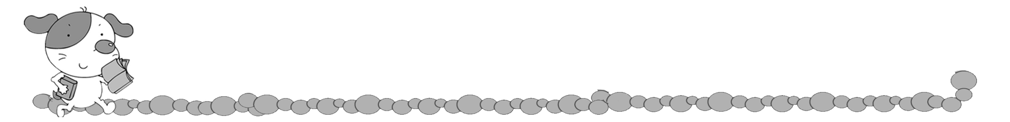
年 班 號
姓名
家庭留言板

各位小朋友，平常多觀察自己與家人的生活，你會發現好多事喔！
現在請你寫下一週的家庭生活，完成後再和同學一起分享：
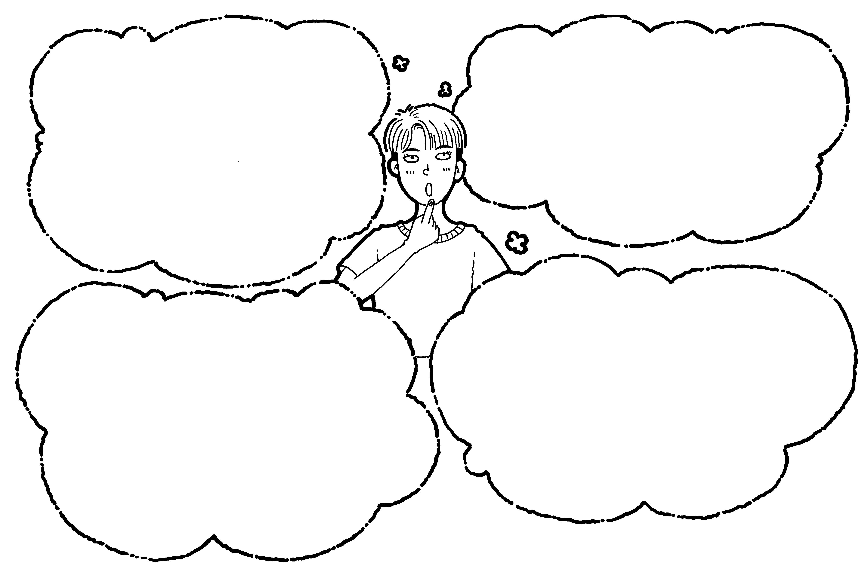
我認為最快樂、有趣的事情：
我認為最難過的事情：
我認為誰的工作最辛苦？為什麼？
讓我最感動的事情：

評 量 項 目 | 學生自評 | 家長複評 | 教師評量
1.我會寫出最快樂、有趣的事情。
2.我會寫出最難過的家庭生活。
3.我會寫出工作最辛苦的人。
4.我會寫出最讓自己感動的事情。
5.我會用心觀察自己的家庭生活。

